**○高齢者世帯向住宅**

## **▼【中層耐火構造2階建間取】**

|  |  |
| --- | --- |
|  | **高齢者世帯向住宅【入居資格】**  2人世帯の方で、65歳以上の高齢者のみ、または高齢者夫婦世帯（夫婦のどちらか一方が65歳以上）の方。 |
| 写真は城南団地【3棟】 |

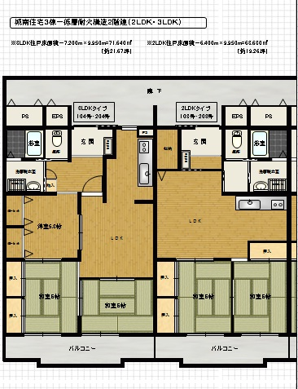

**【2室分の間取り図】**

※一部表示された間取りと異なる場合があります。

**写真例）城南団地3棟における住宅内写真**

|  |  |
| --- | --- |
| 玄関③.JPG | 洗面所①.JPG |
| ①玄関 | ②洗面所 |
| 台所②.JPG | 浴室①.JPG |
| ③台所 | ④浴室【ユニットバスが設置されています】 |
| トイレ①.JPG | DK②.JPG |
| ⑤トイレ | ⑥リビング  段差のないバリアフリー構造です。 |
| 和室⑦-3.JPG | 和室⑧-2.JPG |
| ⑦和室【6帖】 | ⑧和室【6帖】 |
| バルコニー③.JPG | 緊急通報装置①.JPG |
| ⑨バルコニー | ⑩緊急通報装置  【トイレ・浴室・寝室に非常用ボタン有】 |

※網戸については、バルコニー側のみの設置。

※設置されている設備については部屋によって異なります。

※倉庫が屋外に設置されています。

## **▼【中層耐火構造4-5階建間取】**

|  |  |
| --- | --- |
|  | **高齢者世帯向住宅【入居資格】**  2人世帯の方で、65歳以上の高齢者のみ、または高齢者夫婦世帯（夫婦のどちらか一方が65歳以上）の方。 |
| 写真は城南団地【1棟】 | 高齢者世帯向戸数【8戸】 |

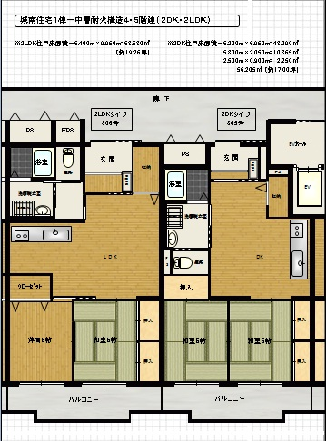

**【2室分の間取り図】**

○図と同じ間取りの市営住宅

|  |
| --- |
| 城南団地【1棟】全38戸の内、20戸（2LDK・2DK） |

　※一部表示された間取りと異なる場合があります。

　※設置されている設備については部屋によって異なります。

　※エレベーターが設置されています。

※倉庫が屋外に設置されています。

**※同様間取りの写真例が身体障がい者介護世帯向住宅として、住宅内写真【城南団地1棟】が掲載されています。**

## **▼【中層耐火構造3階建間取】**

|  |  |
| --- | --- |
|  | **高齢者世帯向住宅【入居資格】**  2人世帯の方で、65歳以上の高齢者のみ、または高齢者夫婦世帯（夫婦のどちらか一方が65歳以上）の方。 |
| 写真は若葉団地 | 高齢者世帯向戸数【６戸】 |

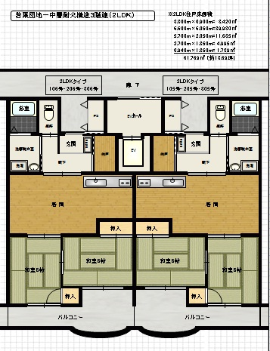

**【2室分の間取り図】**

○図と同じ間取りの市営住宅

|  |
| --- |
| 若葉団地　全30戸の内、6戸（2LDK） |

　※一部表示された間取りと異なる場合があります。

　※設置されている設備については部屋によって異なります。

　※エレベーターが設置されています。

※倉庫が屋外に設置されています。